分布式架构基础
日期 | 内容 | 备注 | 作者
2020/2/3 | 创建 |  | czl

Http通信协议

http通信协议的基本原理

一次HTTP请求的通信流程
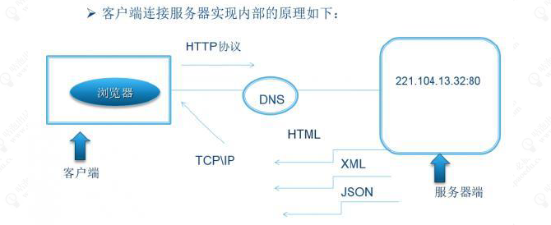

HTTP通信协议的组成

请求URI定位资源
URL(Uniform Resource Locator)，统一资源定位符，用于描述一个网络上的资源，具体格式是
➢ URI 用字符串标识某一互联网资源，而URL 表示资源的地点（互联网上所处的位置）。可见URL 是URI 的子集。
http://www.gupaoedu.com:80/java/index.html?name=mic#head
schema://host[:port#]/path/.../?[url-params]#[ query-string]
scheme 指定应用层使用的协议(例如：http, https, ftp)
host HTTP服务器的IP地址或者域名
port# HTTP服务器的默认端口是80，这种情况下端口号可以省略。如果使用了别的端口，必须指明，例如http://www.cnblogs.com:8080/
path 访问资源的路径
query-string查询字符串
#片段标识符（使用片段标识符通常可标记出已获取资源中的子资源（文档内的某个位置））
通过这个url地址，我们就可以读到，当前用户要使用http协议访问指定服务器上对应进程中的资源，并且携带了请求参数。

MIMEType
MIMEType：是描述消息内容类型的因特网标准，常见的几种类型
文本文件：text/html,text/plain,text/css,application/xhtml+xml,application/xml
图片文件：image/jpeg,image/gif,image/png.
视频文件：video/mpeg,video/quicktime
我们可以通过两种方式来设置文件的渲染类型，第一种是Accept，第二种是Content-Type
Accept: 表示客户端希望接受的数据类型，即告诉服务器我需要什么媒体类型的数据，此时服务器应该根据Accept请求头生产指定媒体类型的数据
Content-Type: 表示发送端发送的实体数据类型，比如我们应该写过类似的：resposne.setContentType(“application/json;charset=utf-8”)的代码，表示服务端返回的数据格式是json

如果用户访问一个不存在的地址呢？
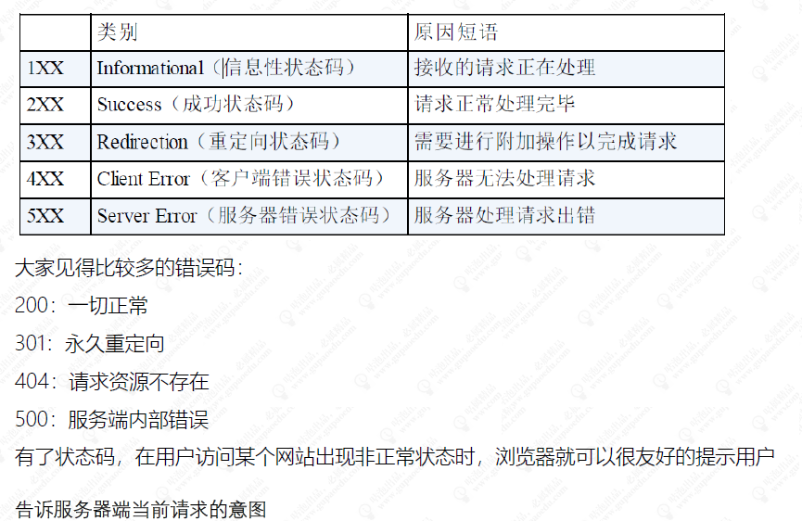

告诉服务器端当前请求的意图
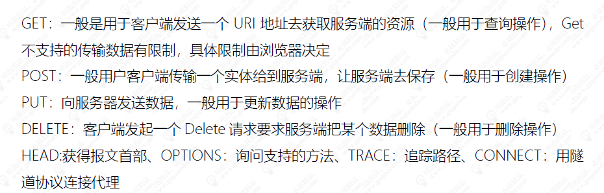

http协议的完整组成
请求报文
返回报文

Http协议中的扩展
如果传输的文件过大怎么办？
1. 常见的手段是，对文件进行压缩，减少文件大小。那压缩和解压缩的流程怎么实现呢？
2. 分割传输
每次请求都要建立连接吗？
持久连接
管道化连接

HTTP通信协议的组成

Http协议的特点

Http无状态协议

客户端支持的cookie

服务端支持的session

Tomcat实现session的代码逻辑分析

Https协议基本分析

https安全传输协议

逆向推导https的设计过程

Https原理分析

HTTPS证书的申请过程

客户端请求交互流程

https应用实战

证书的申请过程

nginx添加https支持

